Лабораторная работа. 1
Инструментальные средства BPwin 4.0

Цель работы: Изучить основные функции интегрированной среды разработки модели бизнес-процессов BPwin 4.0, основные объекты модели бизнес-процессов (работы, стрелки) и научиться строить контекстную диаграмму бизнес-процесса.

Общие сведения

Общее описание интерфейса BPwin 4.0
BPwin имеет достаточно простой и интуитивно понятный интерфейс пользователя, дающий возможность аналитику создавать сложные модели при минимальных усилиях.
При запуске BPwin по умолчанию появляется основная панель инструментов, палитра инструментов (вид которой зависит от выбранной нотации) и, в левой части, навигатор модели -Model Explorer (рис. 1.1).

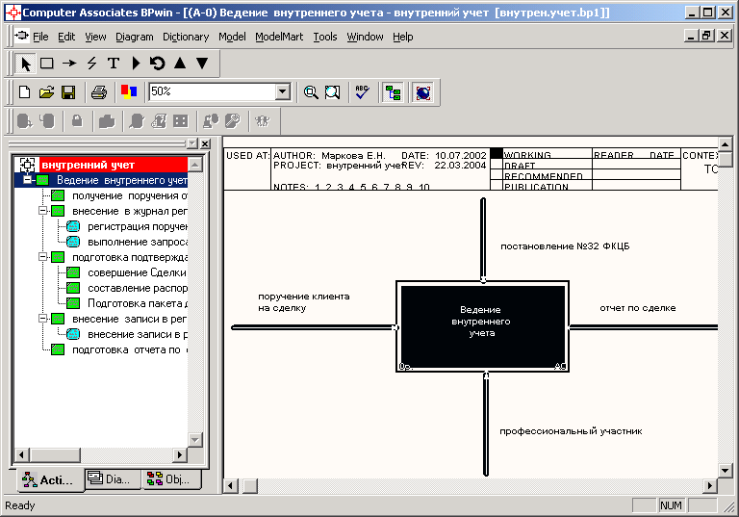
Рис. 1.1. Интегрированная среда разработки модели BPwin 4.0
Функциональность панели инструментов доступна из основного меню BPwin (табл.1.1).

Таблица 1.1. Описание элементов управления основной панели инструментов BPwin 4.0
Элемент управления | Описание | Соответствующий пункт меню
 | Создать новую модель | File/New
 | Открыть модель | File/Open
 | Сохранить модель | File/Save
 | Напечатать модель | File/Print
 | Вызвать генератор отчетов | Tools/Report Builder
 | Выбор масштаба | View/Zoom
 | Масштабирование | View/Zoom
 | Проверка правописания | Tools/Spelling
 | Включение и выключение навигатора модели Model Explorer | View/Model Explorer
 | Включение и выключение дополнительной панели инструментов работы с ModelMart | ModelMart

Создание новой модели
При создании новой модели возникает диалог, в котором следует указать, будет ли создана модель заново, или она будет открыта из файла либо из репозитория ModelMart, внести имя модели и выбрать методологию, в которой будет построена модель (рис. 1.2).
Как было указано выше, BPwin поддерживает три методологии – IDEF0, IDEF3 и DFD, каждая из которых решает свои специфические задачи. В BPwin возможно построение смешанных моделей, т. е. модель может содержать одновременно как диаграммы IDEF0, так и диаграммы IDEF3 и DFD. Состав палитры инструментов изменяется автоматически, когда происходит переключение с одной нотации на другую, поэтому палитра инструментов будет рассмотрена позже.

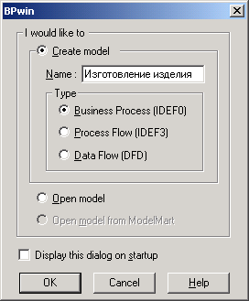
Рис. 1.2. Диалог создания модели
После щелчка по кнопке ОК появляется диалог Properties for New Models (рис. 1.3), в котором следует внести свойства модели.
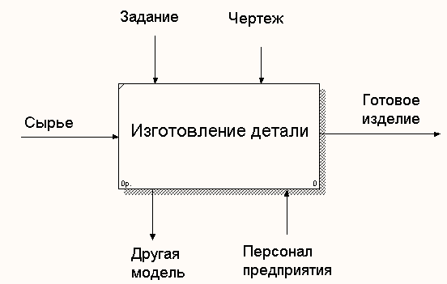
Рис. 1.3. Пример контекстной диаграммы
Модель в BPwin рассматривается как совокупность работ, каждая из которых оперирует некоторым набором данных. Работа изображается в виде прямоугольников, данные − в виде стрелок.

Работы (Activity)
Работы обозначают поименованные процессы, функции или задачи, которые происходят в течение определенного времени и имеют распознаваемые результаты. Работы изображаются в виде прямоугольников. Все работы должны быть названы и определены. Имя работы должно быть выражено отглагольным существительным, обозначающим действие (например, «Изготовление детали», «Прием заказа» и т. д.). Работа «Изготовление детали» может иметь, например, следующее определение: «Работа относится к полному циклу изготовления изделия от контроля качества сырья до отгрузки готового упакованного изделия». При создании новой модели (меню File/New) автоматически создается контекстная диаграмма с единственной работой, изображающей систему в целом (рис. 1.3).
Для внесения имени работы следует щелкнуть по работе правой кнопкой мыши, выбрать в меню Name и в появившемся диалоге внести имя работы. Для описания других свойств работы служит диалог Activity Properties (рис. 1.4).

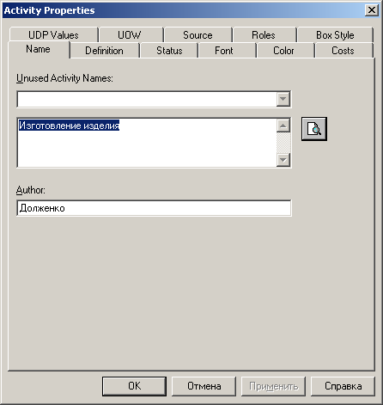
Рис. 1.4. Редактор задания свойств работы
Если щелкнуть по любому объекту модели левой кнопкой мыши, появляется всплывающее контекстное меню, каждый пункт которого соответствует редактору какого-либо свойства объекта модели. При выбора пункта меню на экран выводится редактор свойств модели (рис. 1.5)

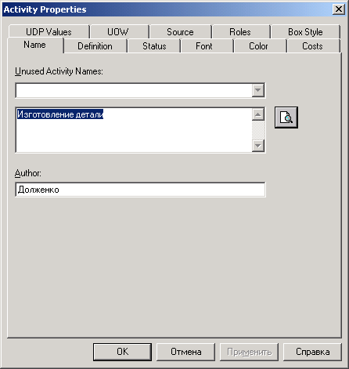
Рис. 1.5. Диалог Properties for New Models

Стрелки (Arrow)
Взаимодействие работ с внешним миром и между собой описывается в виде стрелок. Стрелки представляют собой некую информацию и именуются существительными (например, «Сырье», «Чертеж, «Готовое изделие»).
В IDEF0 различают пять типов стрелок:
Вход (Input) − материал или информация, которые используются или преобразуются работой для получения результата (выхода). Допускается, что работа может не иметь ни одной стрелки входа. Каждый тип стрелок подходит к определенной стороне прямоугольника, изображающего работу, или выходит из нее. Стрелка входа рисуется как входящая в левую грань работы. При описании технологических процессе (для этого и был придуман IDEF0) не возникает проблем определения входов. Действительно, «Сырье» на рис. 1.3 − это нечто, что перерабатывается в процессе «Изготовление изделия». Для получения результата при моделировании информационных систем, когда стрелками являются не физические объекты, а данные, не все так очевидно. Например, при «Приеме пациента» карта пациента может быть и на входе и на выход между тем качество этих данных меняется. Другими словами, в наше примере для того, чтобы оправдать свое назначение, стрелки входа и выхода должны быть точно определены с тем, чтобы указать на то, что данные действительно были отображают (например, на выходе «Заполненная карта пациента»). Очень часто сложно определить являются ли данные входом или управлением. В этом случае подсказке может служить следующее: перерабатываются/изменяются ли данные в работе или нет. Если изменяются, то скорее всего это вход, если нет управление.
Управление (Control) − правила, стратегии, процедуры и стандарты, которыми руководствуется работа. Каждая работа должна иметь хотя бы одну стрелку управления. Стрелка управления рисуете как входящая в верхнюю грань работы. На рис. 1.3 стрелки «Задание» и «Чертеж» − управление для работы «Изготовление изделия». Управление влияет на работу, но не преобразуется работой. Если цель работ изменить процедуру или стратегию, то такая процедура или стратеги будет для работы входом. В случае возникновения неопределенности статусе стрелки (управление или контроль) рекомендуется рисовать стрелку управления.
Выход (Output) − материал или информация, которые производятся работой. Каждая работа должна иметь хотя бы одну стрелку выход. Работа без результата не имеет смысла и не должна моделироваться Стрелка выхода рисуется как исходящая из правой грани работы на рис. 1.3 стрелка «Готовое изделие» является выходом для работы «Изготовление изделия».
Механизм (Mechanism) − ресурсы, которые выполняют работу, например персонал предприятия, станки, устройства и т.д. Стрелка механизма рисуется как входящая в нижнюю грань работы. На рис. 1.3 стрелка «Персонал предприятия» является механизмом для работы «Изготовление изделия». По усмотрению аналитика стрелки механизма могут не изображаться в модели.
Вызов (Call) - специальная стрелка, указывающая на другую модель работы. Стрелка механизма рисуется как исходящая из нижней грани работы. На рис. 1.3 стрелка «Другая модель работы» является вызовом для работы «Изготовление изделия». Стрелка вызова используется для указания того, что некоторая работа выполняется за пределами моделируемой системы. В BPwin стрелки вызова используются в механизме слияния и разделения моделей.
Граничные стрелки. Стрелки на контекстной диаграмме служат для описания взаимодействия системы с окружающим миром. Они могут начинаться у границы диаграммы и заканчиваться у работы, и наоборот. Такие стрелки называются граничными.
Для внесения граничной стрелки входа надо:
- щелкнуть по кнопке с символом стрелки в палитре инструментов и перенести курсор к левой стороне экрана, пока не появится начальная темная полоска;
- щелкнуть один раз по полоске (откуда выходит стрелка) и еще раз в левой части работы со стороны входа (где заканчивается стрелка);
- вернуться в палитру инструментов и выбрать опцию редактирования стрелки ;
- щелкнуть правой кнопкой мыши на линии стрелки, во всплывающем меню выбрать Name и добавить имя стрелки во вкладке Name диалога Arrow Properties (рис. 1.6).

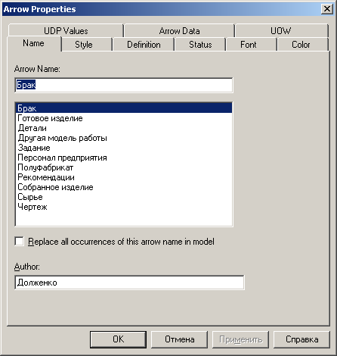
Рис. 1.6. Диалог Arrow Properties
Стрелки управления, выхода и механизма вводятся в модель аналогично. Для рисования стрелки выхода, например, следует щелкнуть по кнопке с символом стрелки в палитре инструментов, щелкнуть в правой части работы со стороны выхода (где начинается стрелка), перенести курсор к правой стороне экрана, пока не появится начальная штриховая полоска, и щелкнуть один раз по штриховой полоске.

Установка цвета и шрифта объектов
Пункты контекстного меню Font и Color вызывают диалог Arrow Properties или Activity Properties для установки шрифта (в том числе его размера и стиля) и цвета объекта. В нижней части вкладки Font диалогов Arrow Properties и Activity Properties (рис. 1.7) находятся группа опций Apply setting to, позволяющих изменить шрифт для всех работ или стрелок на текущей диаграмме, в модели, и группа Global, позволяющая изменить шрифт одновременно для всех объектов модели.
Кроме того, BPwin позволяет установить шрифт по умолчанию для объектов определенного типа на диаграммах и в отчетах. Для этого следует выбрать меню Model/Default Fonts, после чего появляется каскадное меню, каждый пункт которого служит для установки шрифтов для определенного типа объектов:
- Context Activity - работа на контекстной диаграмме;
- Context Arrow - стрелки на контекстной диаграмме;
- Decomposition Activity - работы на диаграмме декомпозиции;
- Decomposition Arrow - стрелки на диаграмме декомпозиции;
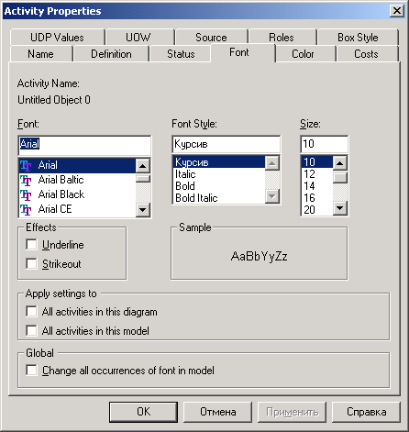
Рис. 1.7. Вкладка Font диалога Activity Properties
- Node Tree Text - текст на диаграмме дерева узлов;
- Frame User Text - текст, вносимый пользователем в каркасе диаграмм:
- Frame System Text — системный текст в каркасе диаграмм;
- Text Blocks - текстовые блоки;
- Parent Diagram Text - текст родительской диаграммы;
- Parent Diagram Title Text - текст заголовка родительской диаграммы;
- Report Text - текст отчетов.

Model Explorer - навигатор модели
Инструмент навигации Model Explorer имеет три вкладки - Activities, Diagrams и Objects. Вкладка Activities (рис. 1.7) показывает в виде раскрывающегося иерархического списка все работы модели. Одновременно могут быть показаны все модели, открытые в BPwin. Работы с диаграмм IDEF0 показываются зеленым цветом, IDEF3 - желтым и DFD - голубым.
Щелчок по работе во вкладке Activity переключает левое окно BPwin на диаграмму, на которой эта работа размещена. Для редактирования свойств работы следует щелкнуть по ней правой кнопкой мыши. Появляется контекстное меню. В табл. 1.2 приведено значение пунктов меню.
Если с помощью вкладки Activities можно перейти на стандартные диаграммы, то вторая вкладка -Diagrams (рис. 1.5) - служит для перехода на любую диаграмму модели.

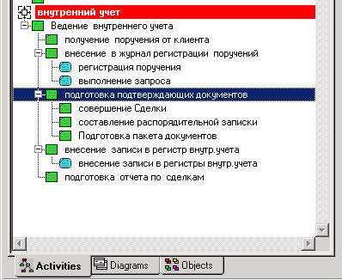
Рис. 1.7. Вкладка Activities навигатора Model Explorer
После перехода на вкладку Objects на ней показываются все объекты, соответствующие выбранной на вкладке Diagrams диаграмме, в том числе работы, хранилища данных, внешние ссылки, объекты ссылок и перекрестки.
Таблица 1.2. Контекстное меню редактирования свойств работы
Пункт меню | Описание
Insert Before | Создать новую работу на той же самой диаграмме. В списке работ новая работа будет вставлена перед текущей
Insert After | Создать новую работу на той же самой диаграмме. В списке работ новая работа будет вставлена после текущей.
Decompose | Декомпозировать работу. В результате будет создана новая диаграмма декомпозиции
Name | Вызов редактора имени работы
Definition/Note | Вызов редактора определения и примечания к работе
Font | Изменения шрифта работы
Color | Изменения цвета работы
Costs | Задание стоимости работе
Data Usage | Ассоциация работы с данными
UDP | Задание свойств, определяемых пользователем
UOW | Задание свойств для работ IDEF3

Задание на выполнение лабораторной работы
Для моделирования бизнес-процессов рассмотрим деятельность компании, которая занимается, в основном, сборкой и продажей настольных компьютеров и ноутбуков. Компания не производит компоненты самостоятельно, а только собирает и тестирует компьютеры.
Основные процедуры в компании таковы:
- продавцы принимают заказы клиентов;
- операторы группируют заказы по типам компьютеров;
- операторы собирают и тестируют компьютеры;
- операторы упаковывают компьютеры согласно заказам;
- кладовщик отгружает клиентам заказы.
Компания использует купленную бухгалтерскую информационную систему, которая позволяет оформить заказ, счет и отследить платежи по счетам.
Для построения контекстной диаграммы необходимо выполнить следующие действия.
- Запустите BPwin. (Кнопка Start/BPwin).
- Если появляется диалог ModelMart Connection Manager, нажмите на кнопку Cancel.
3. Щелкните по кнопке 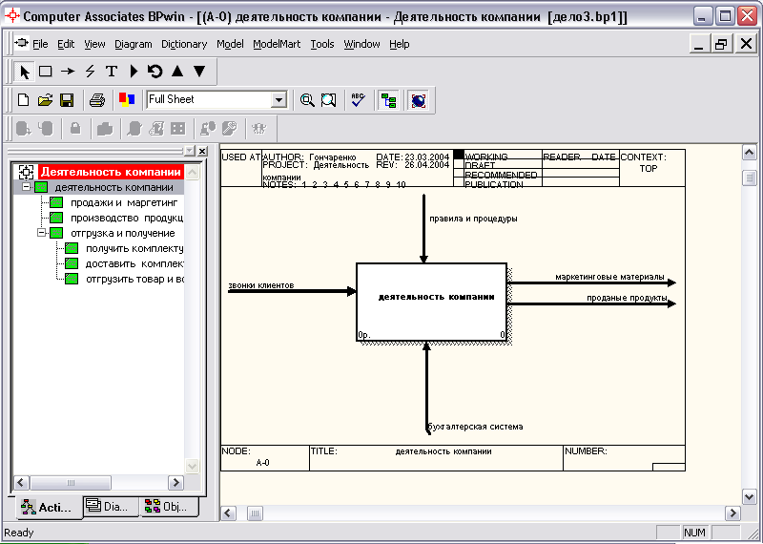 появляется диалог I would like to. Внесите имя модели «Деятельность компании» и выберите Туре - IDEF0. Нажмите ОК.
- Автоматически создается контекстная диаграмма.
- Обратите внимание на кнопку на панели инструментов. Эта кнопка включает и выключает инструмент просмотра и навигации - Model Explorer (появляется слева). Model Explorer имеет три вкладки - Activities, Diagrams и Objects. Во вкладке Activities щелчок правой кнопкой по объекту позволяет редактировать его свойства.
6. Если вам непонятно, как выполнить то или иное действие, вы можете вызвать помощь - клавиша F1 или меню Help.
- Перейдите в меню Model/Model Properties. Во вкладке General диалога Model Properties следует внести имя модели «Деятельность компании», имя проекта «Модель деятельности компании», имя автора и тип модели - Time Frame: AS-IS.
- Во вкладке Purpose внесите цель - Purpose: «Моделировать текущие (AS-IS) бизнес-процессы компании» и точку зрения - Viewpoint: «Директор».
- Во вкладке Definition внесите определение «Это учебная модель, описывающая деятельность компании» и цель Scope: «Общее управление бизнесом компании: исследование рынка, закупка компонентов, сборка, тестирование и продажа продуктов».
- Перейдите на контекстную диаграмму и правой кнопкой мыши щелкните по работе. В контекстном меню выберите Name. Во вкладке Name внесите имя «Деятельность компании».
- Во вкладке Definition внесите определение «Текущие бизнес-процессы компании».
- Создайте стрелки на контекстной диаграмме в соответствии с пояснениями, приведенными в табл. 1.3.
Таблица 1.3. Стрелки контекстной диаграммы
Arrow Name | Arrow Definition | Arrow Type
Бухгалтерская система | Оформление счетов, оплата счетов, работа с заказами | Mechanism
Звонки клиентов | Запросы информации, заказы, техподдержка и т.д. | Input
Правила и процедуры | Правила продаж, инструкции по сборке, процедуры тестирования, критерии производительности и т. д. | Control
Проданные продукты | Настольные и портативные компьютеры | Output
- С помощью кнопки внесите текст в поле диаграммы - точку зрения и цель (рис.1.8).
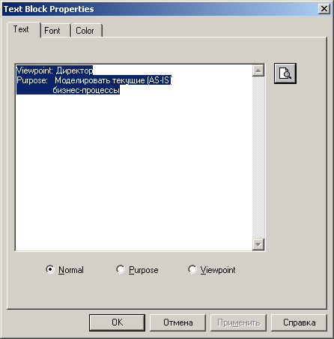
Рис. 1.8. Внесение текста в поле диаграммы с помощью редактора Text Block Editor
Результат выполнения лабораторной работы 1 показан на рис. 1.9.
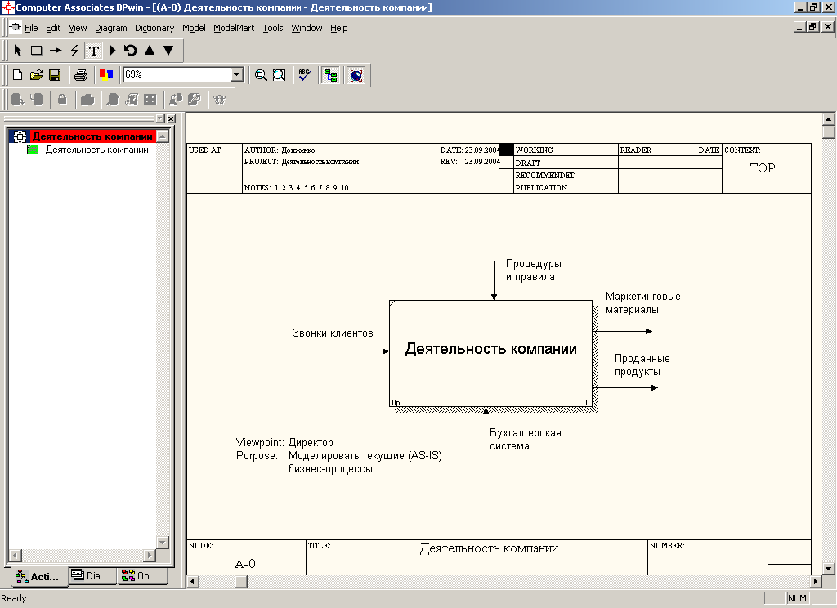
Рис. 1.9. Контекстная диаграмма
14. Создайте отчет по модели. Меню Tools/Reports/Model Report.

В окне Model Report определяется информация, которая включается в отчет (рис. 1.10).
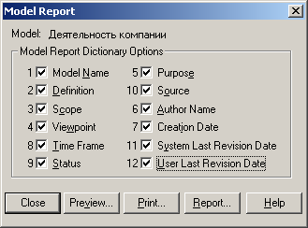
Рис. 1.10. Окно Model Report
После нажатия клавиши Preview отчет выводится на экран (рис. 1.11)
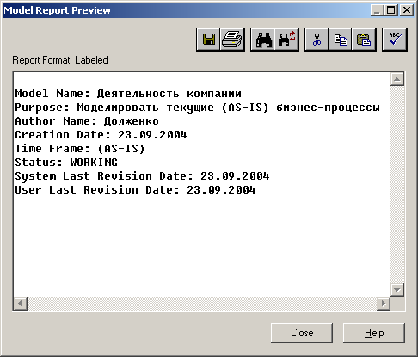
Рис. 1.11. Вывод отчета на экран

Вопросы для самопроверки
- Что моделируют работы в модели бизнес-процессов?
- Как должны именоваться работы модели бизнес-процессов?
- Что моделируют стрелки в модели бизнес-процессов?
- Какие типы стрелок используются в моделях IDEF0?
- Какие имеются ограничения на использование стрелок (направления и расположение) в моделях IDEF0?

Лабораторная работа. 2
Создание диаграммы декомпозиции

Цель работы: Изучить методы и объекты декомпозиции модели бизнес-процессов, научиться строить простейшие диаграммы декомпозиции бизнес-процессов первого уровня.

Общие сведения

Диаграммы декомпозиции
Диаграммы декомпозиции содержат родственные работы, т.е. дочерние работы, имеющие общую родительскую работу. Для создания диаграммы декомпозиции следует выделить курсором определенную работу и щелкнуть по кнопке (рис. 2.1).

Рис. 2.1. Кнопка перехода на нижний уровень декомпозиции
Возникает диалог Activity Box Count (рис. 2.2), в котором следует указать нотацию новой диаграммы (например IDEF0) и количество работ на ней.

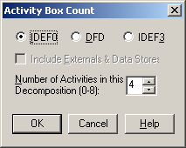
Рис. 2.2. Диалог Activity Box Count
Следует отметить, что нотации IDEF0 являются нотациями методики функционального моделирования систем. Допустимый интервал числа работ 2-8. Декомпозировать работу на одну работу не имеет смысла: диаграммы с количеством работ более восьми получаются перенасыщенными и плохо читаются. Для обеспечения наглядности и лучшего понимания моделируемых процессов рекомендуется использовать от 3 до 6 блоков на одной диаграмме.
Пример декомпозиции контекстной диаграммы из лабораторной работы 1 (см. рис. 1.3) на четыре работы приведен на рис. 2.3.
Если оказывается, что количество работ недостаточно, то работу можно добавить в диаграмму, щелкнув сначала по кнопке на палитре инструментов, а затем по свободному месту на диаграмме.
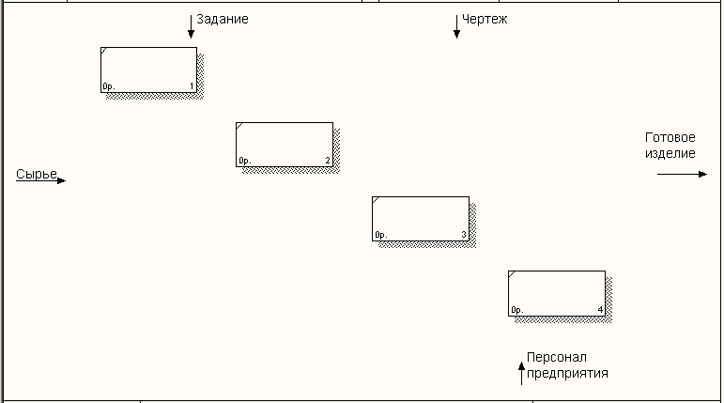
Рис.2.3. Пример диаграммы декомпозиции
Работы на диаграммах декомпозиции обычно располагаются по диагонали от левого верхнего угла к правому нижнему.
Такой порядок называется порядком доминирования. Согласно этому принципу расположения в левом верхнем углу располагается самая важная работа или работа, выполняемая по времени первой.
Далее вправо вниз располагаются менее важные или выполняемые позже работы. Такое расположение облегчает чтение диаграмм, кроме того, на нем основывается понятие взаимосвязей работ.
После задания имен работам и стрелкам, соединения и добавления стрелок диаграмма декомпозиции примет вид, показанный на рис. 2.4 (диаграмма дается для иллюстрации примера декомпозиции и последующего объяснения теоретического материала).
Каждая из работ на диаграмме декомпозиции может быть, в свою очередь декомпозирована. На диаграмме декомпозиции работы нумеруются автоматически слева направо. Номер работы показывается в правом нижнем углу. В левом верхнем углу изображается небольшая диагональная черта, которая показывает, что данная работа не была декомпозирована.
Имена вновь внесенных стрелок автоматически заносятся в словарь (Arrow Dictionary). Словарь стрелок редактируется при помощи специального редактора Arrow Dictionary, в котором определяется стрелка и вносится относящийся к ней комментарий (рис. 2.5).

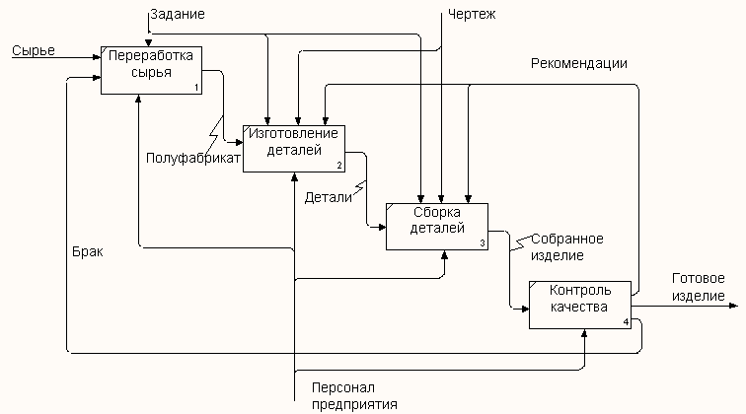
Рис. 2.4. Диаграмма декомпозиции

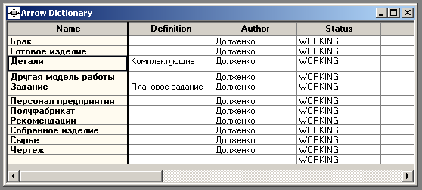
Рис. 2.5. Словарь стрелок
Словарь стрелок решает важную задачу. Диаграммы создаются аналитиком для того, чтобы провести сеанс экспертизы, т.е. обсудить диаграмму со специалистом предметной области. В любой предметной области формируется профессиональный жаргон, причем очень часто жаргонные выражения имеют нечеткий смысл и воспринимаются разными специалистами по-разному. В то же время аналитик − автор диаграмм вынужден употреблять выражения, которые наиболее понятны экспертам. Поскольку формальные определения часто сложны для восприятия, аналитик вынужден употреблять профессиональный жаргон, а, чтобы не возникло неоднозначных трактовок, в словаре стрелок каждому понятию можно дать расширенное и, если это необходимо, формальное определение.
Помимо словаря стрелок BPwin содержит еще 14 словарей (работ, хранилищ данных, внешних ссылок, объектов ссылок, перекрестков, сущностей, атрибутов, центров затрат, ресурсов, ролей, групп ролей, свойств UDP, ключевых слов UDP и изображений). Интерфейс большинства словарей унифицирован. Смысл кнопок панели управления словаря приведен в табл. 2.1.
Содержимое словаря стрелок можно распечатать в виде отчета (меню Tools/Reports/Arrow Report) и получить тем самым толковый словарь терминов предметной области, использующихся в модели.
Таблица 2.1. Кнопки панели управления словаря (слева направо)
Кнопка | Предназначение
 | Сохранить словарь
 | Предварительный просмотр печати словаря
 | Печать словаря
 | Экспорт словаря в текстовый файл
 | Импорт словаря из текстового файла
 | Удаление объектов из словаря. Удалить можно только те объекты, которые не используются в модели

Диаграмма декомпозиции предназначена для детализации работы. В отличие от моделей, отображающих структуру организации, работа на диаграмме верхнего уровня в IDEF0 − это не элемент управления нижестоящими работами. Работы нижнего уровня − это то же самое, что и работы верхнего уровня, но в более детальном изложении. Как следствие этого границы работы верхнего уровня - это то же самое, что и границы диаграммы декомпозиции. ICOM (аббревиатура от Input, Control, Output и Mechanism) − коды, предназначенные для идентификации граничных стрелок. Код ICOM содержит префикс, соответствующий типу стрелки (I, С, О или М), и порядковый номер (рис. 2.6).

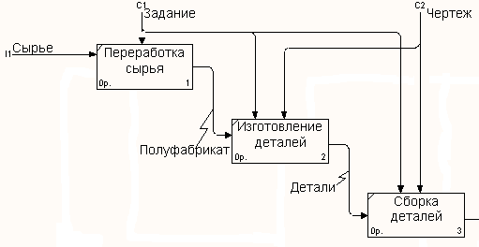
Рис. 2.6. Фрагмент диаграммы декомпозиции с ICOM-кодам (I1, С1 и С2)
BPwin вносит ICOM-коды автоматически. Для отображения ICOM-кодов следует включить опцию ICOM codes на вкладке Display диалога Model Properties (меню Model/Model Properties).

Стрелки на диаграммах декомпозиции
Несвязанные граничные стрелки (unconnected border arrow). При декомпозиции работы входящие в нее и исходящие из нее стрелки (кроме стрелки вызова) автоматически появляются на диаграмме декомпозиции (миграция стрелок), но при этом не касаются работ. Такие стрелки называются несвязанными и воспринимаются в BPwin как синтаксическая ошибка.
На рис. 2.3 приведена диаграмма декомпозиции с несвязанными стрелками, генерирующийся BPwin при декомпозиции работы "Изготовление изделия".
Для связывания стрелок входа, управления или механизма необходимо перейти в режим редактирования стрелок, щелкнуть по наконечнику стрелки и щелкнуть по соответствующему сегменту работы. Для связывания стрелки выхода необходимо перейти в режим редактирования стрелок, щелкнуть по сегменту выхода работы и затем по стрелке.
Внутренние стрелки. Для связи работ между собой используются внутренние стрелки, т.е. стрелки, которые не касаются границы диаграммы, начинаются у одной и кончаются у другой работы.
Для рисования внутренней стрелки необходимо в режиме рисования стрелок щелкнуть по сегменту (например, выхода) одной работы и затем по сегменту (например, входа) другой.
В IDEF0 различают пять типов связей работ.
Связь по входу (output-input), когда стрелка выхода вышестоящей работы (далее - просто выход) направляется на вход нижестоящей (например, на рис. 2.7 стрелка "Детали" связывает работы "Изготовление деталей" и "Сборка изделия").

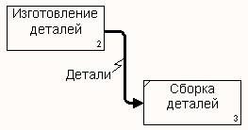
Рис. 2.7. Связь по входу
Связь по управлению (output-control), когда выход вышестоящей работы направляется на управление нижестоящей. Связь по входу показывает доминирование вышестоящей работы. Данные или объекты выхода вышестоящей работы не меняются в нижестоящей. На рис. 2.8 стрелка «Чертеж» связывает работы «Создание чертежа детали» и «Изготовление детали», при этом чертеж не претерпевает изменений в процессе изготовления деталей.

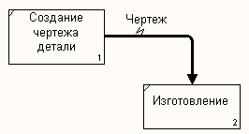
Рис. 2.8. Связь по управлению
Обратная связь по входу (output-input feedback), когда выход нижестоящей работы направляется на вход вышестоящей. Такая связь, как правило, используется для описания циклов. На рис. 2.9 стрелка «Ошибка ввода» связывает работы «Проверка бизнес-правил» и «Ввод данных», при этом выявленные на этапе проверки правильности ввода ошибки в данных должны направляться на повторный ввод.
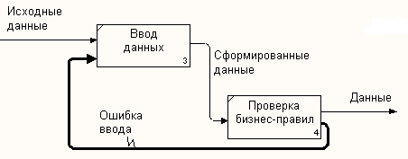
Рис. 2.9. Обратная связь по входу
Обратная связь по управлению (output-control feedback), когда выход нижестоящей работы направляется на управление вышестоящей (стрелка «Рекомендации», рис. 2.10).
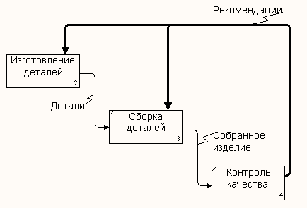
Рис. 2.10. Обратная связь по управлению

Обратная связь по управлению часто свидетельствует об эффективности бизнес-процесса. В случае, изображенном на рис. 2.9, качество изделия может быть повышено путем непосредственного регулирования процессами изготовления деталей и сборки изделия в зависимости от результата (выхода) работы «Контроль качества».
Связь выход-механизм (output-mechanism), когда выход одной работы направляется на механизм другой. Эта взаимосвязь используется реже остальных и показывает, что одна работа подготавливает ресурсы, необходимые для проведения другой работы (рис. 2.11).

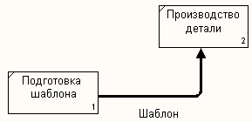
Рис. 2.11. Связь выход-механизм
Явные стрелки. Явная стрелка имеет источником одну-единственную работу и назначением тоже одну-единственную работу.
Разветвляющиеся и сливающиеся стрелки. Одни и те же данные или объекты, порожденные одной работой, могут использоваться сразу в нескольких других работах. С другой стороны, стрелки, порожденные в разных работах, могут представлять собой одинаковые или однородные данные или объекты, которые в дальнейшем используются или перерабатываются в одном месте. Для моделирования таких ситуаций в IDEF0 используются разветвляющиеся и сливающиеся стрелки. Для разветвления стрелки нужно в режиме редактирования стрелки щелкнуть по фрагменту стрелки и по соответствующему сегменту работы. Для слияния двух стрелок выхода нужно в режиме редактирования стрелки сначала щелкнуть по сегменту выхода работы, а затем по соответствующему фрагменту стрелки.
Смысл разветвляющихся и сливающихся стрелок передается именованием каждой ветви стрелок. Существуют определенные правила именования таких стрелок. Рассмотрим их на примере разветвляющихся стрелок.
Если стрелка именована до разветвления, а после разветвления ни одна из ветвей не именована, то подразумевается, что каждая ветвь моделирует те же данные или объекты, что и ветвь до разветвления (рис. 2.12).
Если стрелка именована до разветвления, а после разветвления какая-либо из ветвей не именована, то подразумевается, что эти ветви соответствуют именованию. Если при этом какая-либо ветвь после разветвления осталась неименованной, то подразумевается, что она моделирует те же данные или объекты, что и ветвь до разветвления (рис. 2.13).

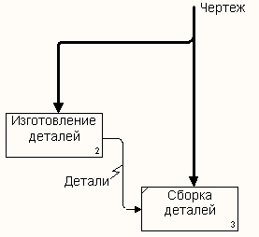
Рис. 2.12. Пример именования разветвляющейся стрелки
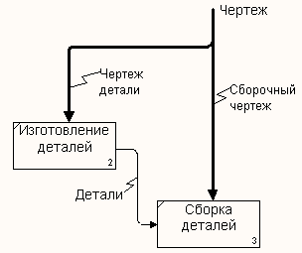
Рис. 2.13. Другой пример именования разветвляющейся стрелки
Недопустима ситуация, когда стрелка до разветвления не именована, а после разветвления не именована какая-либо из ветвей. BPwin определяет такую стрелку как синтаксическую ошибку (рис. 2.114).

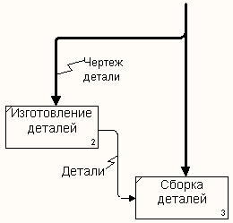
Рис. 2.14. Пример неверного именования разветвляющейся стрелки
Правила именования сливающихся стрелок полностью аналогичны − ошибкой будет считаться стрелка, которая после слияния не именована, а до слияния не именована какая-либо из ее ветвей. Для именования отдельной ветви разветвляющихся и сливающихся стрелок следует выделить на диаграмме только одну ветвь, после этого вызвать редактор имени и присвоить имя стрелке. Это имя будет соответствовать только выделенной ветви.
Тоннелирование стрелок. Вновь внесенные граничные стрелки на диаграмме декомпозиции нижнего уровня изображаются в квадратных скобках и автоматически не появляются на диаграмме верхнего уровня (рис. 2.15).

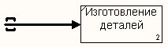
Рис. 2.15. Неразрешенная (unresolved) стрелка
Для их «перетаскивания» наверх нужно щелкнуть по квадратным скобкам граничной стрелки правой кнопкой мыши и в контекстном меню выбрать пункт «Arrow Tunnel». Появляется диалог Border Arrow Editor (рис. 2.16).

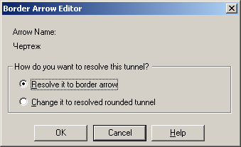
Рис. 2.16. Диалог Border Arrow Editor
Если выбрать опцию Resolve it to border arrow, стрелка мигрирует на диаграмму верхнего уровня, а если Change it to resolved rounded tunnel -стрелка будет затоннелирована и не попадет на другую диаграмму. Тоннельная стрелка изображается с круглыми скобками на конце (рис. 2.17).

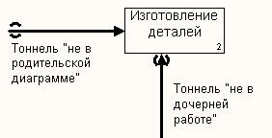
Рис. 2.17. Типы тоннелирования стрелок
Тоннелирование может быть применено для изображения малозначимых стрелок. Если на какой-либо диаграмме нижнего уровня необходимо изобразить малозначимые данные или объекты, которые не обрабатываются или не используются работами на текущем уровне, то их необходимо направить на вышестоящий уровень (на родительскую диаграмму). Если эти данные не используются на родительской диаграмме, их нужно направить еще выше и т.д. В результате малозначимая стрелка будет изображена на всех уровнях и затруднит чтение всех диаграмм, на которых она присутствует. Выходом является тоннелирование стрелки на самом нижнем уровне. Такое тоннелирование называется «не-в-родительской-диаграмме».
Другим примером тоннелирования может быть ситуация, когда стрелка механизма мигрирует с верхнего уровня на нижний, причем на нижнем уровне этот механизм используется одинаково во всех работах без исключения. (Предполагается, что не нужно детализировать стрелку механизма, т. е. стрелка механизма на дочерней работе именована до разветвления, а после разветвления ветви не имеет собственного имени.) В этом случае стрелка механизма на нижнем уровне может быть удалена, после чего на родительской диаграмме она может быть затоннелирована, а в комментарии к стрелке или в словаре можно указать, что механизм будет использоваться во всех работах дочерней диаграммы декомпозиции. Такое тоннелирование называется «не-в-дочерней-работе» (рис. 2.17).

Задание на лабораторную работу
В процессе выполнения лабораторной работы необходимо построить диаграмму декомпозиции контекстной диаграммы, разработанной в первой лабораторной работе (рис. 1.9).
1. В результате анализа бизнес-процессов предприятия было решено на первом уровне декомпозиции выделить следующие бизнес-процессы:
- продажа и маркетинг;
- сборка и тестирование компьютеров;
- отгрузка заказов клиентам и получение компонентов от поставщиков.
Постройте диаграмму декомпозиции, включив в неё три вышеперечисленные работы.
2. На диаграмме декомпозиции задайте имена и определения для работ в соответствии с табл. 2.2.
Таблица 2.2. Работы диаграммы декомпозиции А0
Activity Name | Definition
Продажи и маркетинг | Телемаркетинг и презентации, выставки
Сборка и тестирование компьютеров | Сборка и тестирование настольных и портативных компьютеров
Отгрузка и получение | Отгрузка заказов клиентам и получение компонентов от поставщиков

3. Свяжите граничные стрелки как показано на рис. 2.18

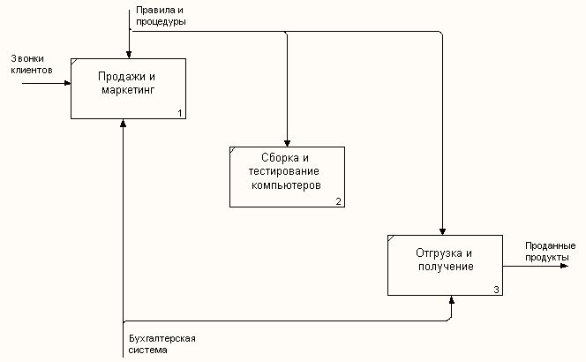
Рис. 2.18. Связанные граничные стрелки на диаграмме А0

4. Для уточнения назначения стрелки «Правила и процедуры» для управления работой «Сборка и тестирование компьютеров» переименуйте её в «Правила сборки и тестирования» (рис. 2.19). Внесите определение для новой ветви: «Инструкции по сборке, процедуры тестирования, критерии производительности и т.д.»
5. Соедините работы 1 и 2 стрелкой «Заказы клиентов», а работы 2 и 3 – «Собранные компьютеры»

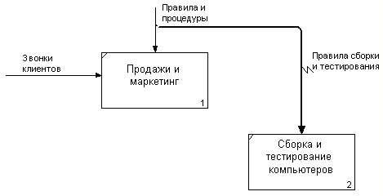
Рис. 2.19. Уточнение назначения механизма управления – формирование стрелки «Правила сборки и тестирования»
6. Создайте стрелку обратной связи (по управлению) «Результаты сборки и тестирования», идущую от выхода работы «Сборка и тестирование компьютеров» к управлению работы «Продажи и маркетинг». Измените стиль стрелки обратной связи (толщина линий) и установите опцию Extra Arrowhead (из контекстного меню). Методом drag&drop перенесите имена стрелок так, чтобы их было удобнее читать. Если необходимо, установите опцию Squiggle (из контекстного меню), которая формирует указатель связи имени стрелки и самой стрелки
7. Создайте новую граничную стрелку выхода «Маркетинговые материалы», выходящую из работы «Продажи и маркетинг». Результат выполнения показан на рис. 2.20.

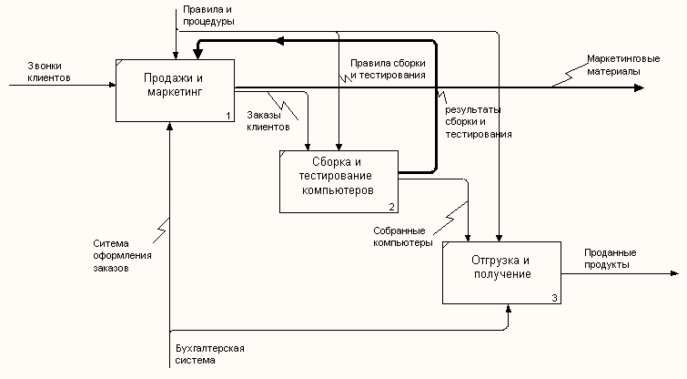
Рис. 2.20. Результат выполнения упражнения 2 − диаграмма А0

8. Декомпозируйте работу «Сборка и тестирование компьютеров» на 4 работы.
В результате проведения экспертизы получена следующая информация. Производственный отдел получает заказы клиентов от отдела продаж по мере их поступления. Диспетчер координирует работу сборщиков, сортирует заказы, группирует их и дает указание на отгрузку компьютеров, когда они готовы. Каждые 2 часа диспетчер группирует заказы − отдельно для настольных компьютеров и ноутбуков и направляет на участок сборки. Сотрудники участка сборки собирают компьютеры согласно спецификациям заказа и инструкциям по сборке. Когда группа компьютеров, соответствующая группе заказов, собрана, она направляется на тестирование. Тестировщики тестируют каждый компьютер и в случае необходимости заменяют неисправные компоненты. Тестировщики направляют результаты тестирования диспетчеру, который на основании этой информации принимает решение о передаче компьютеров, соответствующих группе заказов, на отгрузку.
На основе приведенной выше информации внесите новые работы (табл. 2.3) и стрелки диаграммы декомпозиции А2 (табл. 2.4).
Таблица 2.3. Работы диаграммы декомпозиции А2

Activity Name | Activity Definition
Отслеживание расписания и управление сборкой и тестированием | Просмотр заказов, установка расписания выполнения заказов, просмотр результатов тестирования, формирование групп заказов на сборку и отгрузку
Сборка настольных компьютеров | Сборка настольных компьютеров в соответствии с инструкциями и указаниями диспетчера
Сборка ноутбуков | Сборка ноутбуков в соответствии с инструкциями и указаниями диспетчера
Тестирование компьютеров | Тестирование компьютеров и компонентов. Замена неработающих компонентов

Таблица 2.4. Стрелки диаграммы декомпозиции А2

Arrow Name | Arrow Source | Arrow Source Type | Arrow Dest. | Arrow Dest. Type
1 | 2 | 3 | 4 | 5
Диспетчер | Персонал производственного отдела |  | Отслеживание расписания и управление сборкой и тестированием | Mechanism
Заказы клиентов | Граница диаграммы | Control | Отслеживание расписания и управление сборкой и тестированием | Control
Заказы на настольные компьютеры | Отслеживание расписания и управление сборкой и тестированием | Output | Сборка настольных компьютеров | Control
Заказы на ноутбуки | Отслеживание расписания и управление сборкой и тестированием | Output | Сборка ноутбуков | Control
Компоненты | «Tunnel» | Input | Сборка настольных компьютеров | Input
Компоненты | «Tunnel» | Input | Сборка ноутбуков | Input
Компоненты | «Tunnel» | Input | Тестирование компьютеров | Input
Настольные компьютеры | Сборка настольных компьютеров | Output | Тестирование компьютеров | Input
Ноутбуки | Сборка ноутбуков | Output | Тестирование компьютеров | Input
Персонал производственного отдела | «Tunnel» | Mechanism | Сборка настольных компьютеров | Mechanism
Персонал производственного отдела | «Tunnel» | Mechanism | Сборка ноутбуков | Mechanism

Продолжение табл. 2.4
1 | 2 | 3 | 4 | 5
Правила сборки и тестирования | Граница диаграммы |  | Сборка настольных компьютеров | Control
Правила сборки и тестирования | Граница диаграммы |  | Сборка ноутбуков | Control
Правила сборки и тестирования | Граница диаграммы |  | Тестирование компьютеров | Control
Результаты сборки и тестирования | Сборка настольных компьютеров | Output | Граница диаграммы | Output
Результаты сборки и тестирования | Сборка ноутбуков | Output | Граница диаграммы | Output
Результаты сборки и тестирования | Тестирование компьютеров | Output | Граница диаграммы | Output
Результаты тестирования | Тестирование компьютеров | Output | Отслеживание расписания и управление сборкой и тестированием | Input
Собранные компьютеры | Тестирование компьютеров | Output | Граница диаграммы | Output
Тестировщик | Персонал производственного отдела |  | Тестирование компьютеров | Mechanism
Указание передать компьютеры на отгрузку | Отслеживание расписания и управление сборкой и тестированием | Output | Тестирование компьютеров | Control

9. Туннелируйте и свяжите на верхнем уровне граничные стрелки, если это необходимо.
Результат декомпозиции работы «Сборка и тестирование компьютеров» показан на рис. 2.21.

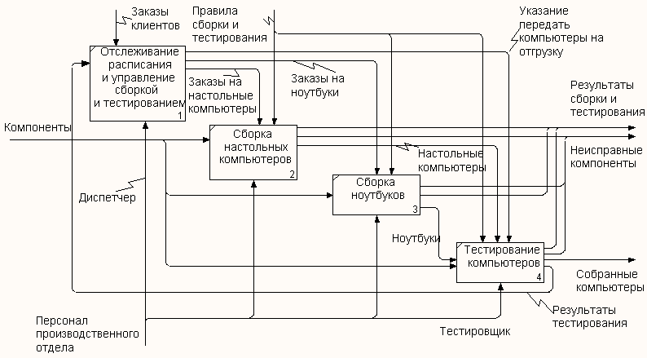Рисунок 2.21. Результат декомпозиции работы «Сборка и тестирование компьютеров»
10. Декомпозируйте работу «Продажа и маркетинг» на три работы:
- «Предоставление информации о ценах»;
- «Оформление заказов»;
- «Исследование рынка».
Результаты декомпозиции работы «Продажа и маркетинг» приведены на рис. 2.22.
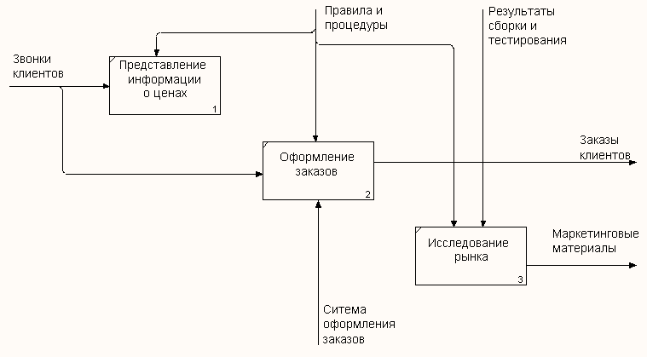
Рисунок 2.21. Результат декомпозиции работы Продажа и маркетинг»
Сохраните модель для следующих лабораторных работ.

Вопросы для самопроверки
- Для чего проводят декомпозицию работ модели бизнес-процессов?
- Какие существуют рекомендации по допустимому интервалу числа работ в модели декомпозиции?
- Почему работы на диаграммах декомпозиции обычно располагаются по диагонали от левого верхнего угла к правому нижнему?
- Что означает небольшая диагональная черта в левом верхнем углу работы?
- Для чего используют коды ICOM?
- Что означает понятие «миграция стрелок»?
- Когда появляются на диаграммах несвязанные граничные стрелки?
- Для чего используются внутренние стрелки?
- Что такое «связь по входу»?
- Что такое «связь по управлению»?
- Что такое «обратная связь по входу»?
- Что такое «обратная связь по управлению»?
- Что такое «выход - механизм»?
- Поясните как правильно именовать разветвляющиеся стрелки?
- Для чего используется тоннелирование стрелок?
- Как должен изображаться туннель «не в родительской диаграмме»?
- Как должен изображаться туннель «не в дочерней диаграмме»?

